Добрый день!

ОПОРА РОССИИ, Агентство стратегических инициатив и Общественная палата РФ приглашают предпринимателей принять участие в
Национальной премии «Бизнес-Успех»в г. Гагарин Смоленской области!

Малый бизнес меняет страну! 20июня 2019 года на Национальной премии «Бизнес-Успех» в Гагарине наградят реальных предпринимателей, действующих в ближайших регионах! Подать заявку на соискание премии необходимо до 11июня.
Подать заявку

Зачем участвовать в премии? | Что Вы получите?
-Вы предприниматель и активно развиваете свой бизнес; | -Мощную рекламную поддержку для своего бизнеса;
-Ваш бизнес развивается быстрыми темпами, и вы хотите масштабироваться; | -Возможность побороться за главный приз "Золотой домкрат";
-Вы хотите попасть в сообщество бизнес-элиты; | -Инвестиции на развитие бизнеса;
-Вы хотите завязать прочные деловые связи. | -Призы для развития бизнеса, наборы бизнес-литературы, поездки на зарубежные бизнес-конференции и многое другое!
 | -Заручитесь мощными деловыми связями.

Если всё именно так, то спешите регистрироваться на Национальную премию «Бизнес-Успех».

Победители «Бизнес-Успех» уже получили:

- ПоездкувСШАнаконференцию The Apple Worldwide Developers Conference;
- Поездку на Российско-сингапурский бизнес-форум;
-Обучение по программе Executive MBA в Школе Бизнеса «Синергия» (12 учебных модулей, 3 стажировки за рубежом (Лондон, Нью-Йорк и Дубай))
- Сертификат в размере 200 000 рублей на разработку франшизы;
- Электронные гаджеты от Apple;
- Бесплатное обучение MiniMBAв университете «Синергия»;
- Медиапродвижение;
- и др.
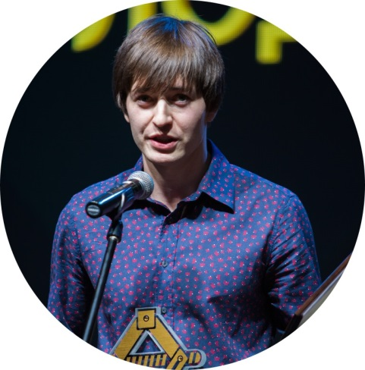
"Премия "Бизнес-Успех" - это сообщество деловых людей. Я рассказал о себе и приобрел много важных контактов"
Никита Кашкин, владелец компании "Русский лес" (г. Очёр Пермского края), победитель в номинации "Лучший молодежный проект"
Видеоролик истории успеха Никиты Кашкина

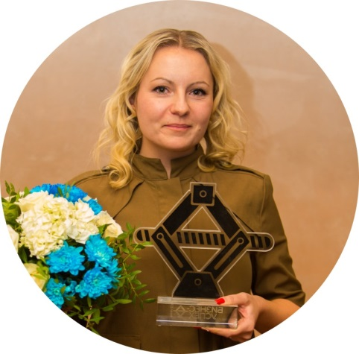
"Это большая честь участвовать в Национальной премии "Бизнес-Успех" - на одной площадке вместе с Президентом России!"
Екатерина Постоева, компания "Morojko" (г. Волгоград), победитель в номинации «Лучший женский проект»
Видеоролик истории успеха Екатерины Постоевой

Участие в премии бесплатно!
Подать заявку на соискание премии можно до11июня -
http://bsaward.ru/2019/gagarin/
20июня, г. Гагарин Смоленской области, Национальная премия «Бизнес-Успех»
Подробная информация о Премии
http://bsaward.ru/2019/gagarin/

